



TRƯỜNG ĐẠI HỌC BÁCH KHOA HÀ NỘI
VIỆN CÔNG NGHỆ THÔNG TIN VÀ TRUYỀN THÔNG
─────── * ───────


BÁO CÁO
Truyền Thông Đa Phương Tiện

Đề tài: Tìm hiểu về giao thức truyền thông thời gian thực RTP/RTCP và ứng dụng

Sinh viên thực hiện:
STT | Họ và Tên | MSSV | Lớp
1 | Nguyễn Công Hưng | 20131945 | CNTT1.02
2 | Chu Đức Tấn | 20133459 | CNTT1.02
3 | Vũ Đức Hùng | 20131922 | CNTT1.01
Giáo Viên hướng dẫn: PSG.TS Nguyễn Thị Hoàng Lan

Hà Nội, 11-2016

Mục lục
1. Tìm hiểu tổng quan chung về 2 giao thức RTP/RTCP 6
1.1. Đặt vấn đề - tại sao cần giao thức RTP/RTCP 6
1.2. Giới thiệu về RTP 7
1.2.1. Định nghĩa 7
1.2.2. Vai trò, chức năng 8
1.3. Ứng dụng của RTP trong hội thảo đa phương tiện: 9
1.4. Giao thức RCTP 10
1.4.1. Định nghĩa 10
1.4.2. Chức năng 10
2. Cấu trúc gói tin RTP/RTCP 12
2.1. Cấu trúc gói tin RTP 12
a) Phần tiêu đề cố định 12
b) Phần tiêu đề mở rộng 14
2.2. Giao thức điều khiển RTCP 15
a) Khuôn dạng gói SR 17
b) Khuôn dạng gói RR 20
c) Khuôn dạng gói SDES 20
d) Khuôn dạng gói BYE 22
e) Khuôn dạng gói APP 22
3. Kĩ thuật truyền tải Audio/Video sử dụng RTP 23
3.1. Kĩ thuật truyền dòng 23
3.2. Quá trình truyền dòng dữ liệu 24
Bước 1: Mã hóa 25
Bước 2: Lấy mẫu 26
Bước 3: Truyền các mẫu qua mạng 26
Bước 4: Nhận và khôi phục dữ liệu và đồng bộ các dòng 27
Bước 5: Giải nén 28
3.3. Đặc điểm của kĩ thuật truyền dòng 28
3.4. Các vấn đề kỹ thuật truyền dòng 28
3.5. Điểm khác nhau cơ bản của truyền audio và truyền video dùng RTP/RTCP 29
3.6. Sự khác nhau trong gói tin header của gói tin RTP-audio và RTP-video 30
4. Tìm hiểu và thử nghiệm ứng dụng VOIP dùng RTP với các bộ codec khác nhau trong mô hình phầm mềm mở Asterisk 32
4.1. Tìm hiểu VOIP 32
4.1.1. Khái niệm, đặc điểm của VoIP 32
4.1.2. Các thành phần hệ thống VoIP 32
4.2. Các dạng tín hiệu và các giao thức trong hệ thống VOIP 33
4.3. VoIP và công nghệ Asterisk 33
4.4. Thử nghiệm ứng dụng VoIP dùng RTP với các bộ codec khác nhau 34
4.4.1. Mô hình triển khai 34
4.4.2. Kịch bản tiến hành 34
4.4.3. Thực hiện mô phỏng 36
4.4.4. Kết luận 39

Phân công công việc
- Tìm hiểu tổng quan chung về 2 giao thức RTP/RTCP: Chu Đức Tấn
- Phân tích cấu trúc gói tin(gói dữ liệu RTP/RTCP) : Chu Đức Tấn
- Giải thích truyền thông dữ liệu audio-video thời gian thực được thực hiện như thế nào: Vũ Đức Hùng
- Tìm hiểu và thử nghiệm ứng dụng VOIP dùng RTP với các bộ codec khác nhau trong môi trường mở Asterisk: Nguyễn Công Hưng

Lời nói đầu
Hiện nay, mạng máy tính đã được sử dụng trên toàn cầu, với chất lượng đường truyền có chất lượng cao. Ngoài ra tính bảo mật, độ tin cậy trên mạng cũng ngày càng được củng cố. Những ứng dụng trên mạng đang ngày càng phong phú. Chính những sự phát triển này làm nảy sinh một vấn đề, đó là truyền thông đa phương tiện trên mạng. Yếu tố rất quan trọng, có mặt trong rất nhiều lĩnh vực.Trong các buổi hội thảo trực tuyến, trong đào tạo từ xa trên mạng, trong dịch vụ video/audio theo yêu cầu….Tuy nhiên sự phát triển của truyền thông đa phương tiện đòi hỏi tính thời gian thực rất cao, chùm giao thức TCP/IP hiện đang được sử dụng rất phổ biến không thể đáp ứng được yêu cầu này. Do vậy, đòi hỏi các chuyên gia mạng phải tìm ra một giải pháp mới, một giao thức mới có thể đáp ứng được việc truyền tải dữ liệu thời gian thực trên mạng. Hiện nay, giao thức truyền thông thời gian thực RTP/RTCP đã và đang chứng tỏ những ưu điểm của mình trong việc đáp ứng các ứng dụng thời gian thực.
Trong đề tài này, nhóm chúng em tập trung tìm hiểu về tổng quan, cấu trúc, kĩ thuật truyền tải dữ liệu Audio/Video sử dụng RTP.Sau đó tìm hiểu và thử nghiệm ứng dụng VOIP với các bộ codec khác nhau trên môi trường mở Asterisk.

Tìm hiểu tổng quan chung về 2 giao thức RTP/RTCP

Đặt vấn đề - tại sao cần giao thức RTP/RTCP
Các ứng dụng đa phương tiện (Multimedia/Media Application) ở tầng ứng dụng (trong mô hình OSI hay mô hình TCP/IP) cần phải đảm bảo những tính chất rất khắt khe về thời gian thực, không cho phép độ trễ quá lớn gây ảnh hưởng tới cảm nhận của người dùng tương tác với chúng. Để thực hiện được điều này thì những ứng dụng đó yêu cầu những tầng dưới hỗ trợ, và các giao thức truyền dữ liệu thời gian thực ở những tầng dưới cần phải đảm bảo một số điều như sau:
- Có khả năng thứ lỗi : có thể chấp nhận một số gói tin bị lỗi, mất mát. Lí do của yêu cầu này là lượng dữ liệu đa phương tiện thường rất lớn, hơn nữa môi trường truyền tải của mạng máy tính (mạng IP) không thể bảo đảm hoàn toàn không có lỗi, nên hiện tượng mất gói hay lỗi gói có tỉ lệ xảy ra cao. Số lượng và mật độ các gói tin đa phương tiện gặp sự cố cần phải ở trong giới hạn để đảm bảo cảm nhận của người dùng (ở mức độ nào đó).
- Cần phải kết hợp các thông số về thời gian. Điều này có lí do khá rõ ràng do các dữ liệu đa phương tiện luôn liên quan tới miền thời gian và nhu cầu bảo đảm tương tác thời gian thực của người dùng. Không có các thông số về thời gian được gửi kèm, các ứng dụng sẽ gặp khó khăn trong việc sắp xếp hay trình diễn các nội dung nó nhận được.
- Hỗ trợ định tuyến đa điểm (multicast). Điều này không có ý nghĩa nhiều khi tương tác chỉ dừng ở mức độ điểm – điểm (unicast), nhưng nhu cầu của con người không chỉ dừng lại ở đó. Các hội nghị, các phiên họp hay chỉ là những cuộc trò chuyện theo nhóm là những ví dụ điển hình cho tương tác đa điểm, trong đó mô hình truyền tải có rất nhiều nguồn gửi và đích nhận liên tục gửi audio hay video cho nhau cùng lúc.
Trong mô hình TCP/IP, dưới tầng ứng dụng là tầng giao vận với cặp giao thức được dùng phổ biến là TCP và UDP. Tuy nhiên việc sử dụng trực tiếp TCP và UDP để truyền tải dữ liệu đa phương tiện rất không thuận lợi.
- TCP là giao thức tin cậy, vì vậy có tính thứ lỗi rất tốt. Tuy nhiên TCP là giao thưc hướng kết nối, và cơ chế hỗ trợ tin cậy khiến nó chậm chạp (điển hình là các cơ chế chờ đợi xác nhận gửi – nhận, đảm bảo sắp xếp thứ tự gói tin, phát lại gói tin trong trường hợp thất lạc…).
- UDP thì gần như ngược lại TCP khi không phải là giao thức không hướng kết nối, gửi dữ liệu theo phương pháp best-effort, vì thế nó có thể truyền dữ liệu với tốc độ rất nhanh. UDP có thể dùng để truyền dữ liệu thời gian thực nhưng vì không có cơ chế bảo đảm tin cậy, nó vẫn không thể dùng trực tiếp.
Tốc độ truyền dữ liệu của TCP quá chậm so với nhu cầu, hơn nữa không có hỗ trợ multicast nên người ta đã chọn phương án sử dụng UDP kết hợp với một giao thức tầng trên để khắc phục các nhược điểm của UDP trong truyền dữ liệu thời gian thực mà vẫn lợi dụng được tốc độ truyền dữ liệu rất cao của nó. Cụ thể, cặp giao thức RTP (Realtime Transport Protocol) và RTCP (RTP Control Protocol) được định nghĩa trong tài liệu RFC3550 (Schulzrinne, Casner and Frederick, et al. 2003) ra đời để phục vụ cho phương pháp này.
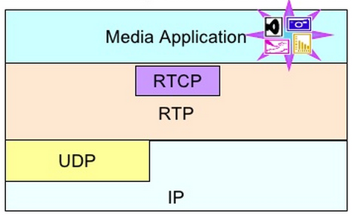

Giới thiệu về RTP

Định nghĩa
- RTP là một giao thức chuẩn dùng cho việc truyền các dữ liệu thời gian thực như video, audio.
- Được thiết kế phiên bản đầu tiên đầu năm 1992
- Gói RTP chứa trong gói UDP/TCP
- RTP được thiết kế dùng cho truyền dòng video-audio,phân phối dữ liệu thời gian thực theo đa hướng đến nhiều người(Multicast),hoặc đơn hướng(unicast),cho phép tương tác theo mô hình đa điểm hoặc điểm-điểm.
- Phiên RTP là sự kết hợp giữa các thành phần truyền, nhận các gói RTP. Mỗi thành viên được xác định dựa trên cặp địa chỉ nguồn (một dùng truyền gói RTP, một dùng truyền gói RTCP). Cặp địa chỉ đích có thể là chung cho tất cả các thành viên còn lại (trong trường hợp truyền đa điểm multicast ) hoặc riêng biệt cho từng thành viên(trong trường hợp truyền điểm – điểm unicast).

Vai trò, chức năng
Giao thức RTP (Real-time transport protocol), cung cấp các hàm phục vụ việc truyền tải dữ liệu “end to end” cho các ứng dụng thời gian thực, qua các mạng multicast hay qua mạng unicast. Các dịch vụ này bao gồm:
- Sự phân loại tải: payload type identification.
- Đánh số thứ tự: sequence numbering.
- Đánh dấu thời gian phát, đồng bộ hoá: Stream timing and Synchronization

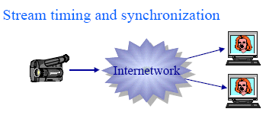
- Theo dõi quá trình truyền tải: delivery monitoring
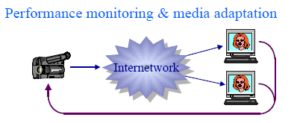

Ứng dụng của RTP trong hội thảo đa phương tiện:
Để tìm hiểu các ứng dụng của RTP ta xét trong trường hợp cụ thể, hội thảo đa phương tiện. Đây là trường hợp rất điển hình, có thể đại diện cho các ứng dụng truyền dòng thời gian thực.
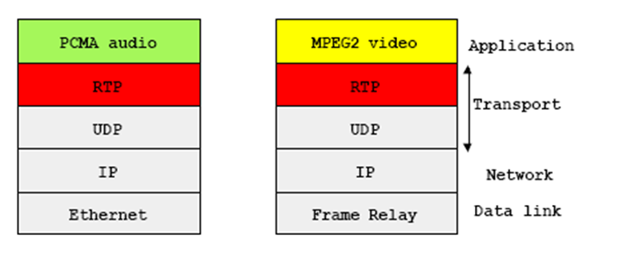

- Hội nghị đàm thoại đơn giản :
- Truyền thoại trong hệ thống
- Mỗi thành viên tham gia hội thoại sẽ gửi dữ liệu thoại theo từng đoạn.Mỗi đoạn dữ liệu sẽ được gắn thêm phần RTP header.Sau đó,RTP header và phần dữ liệu sẽ được đóng vào gói UDP .Phần RTP header xác định loại mã tín hiệu thoại (PCM,ADPCM,…) được mang trong phần dữ liệu
→ Bên nhận → giải mã đúng
- Mạng Internet có khả năng xảy ra mất gói và sai lệch về thứ tự các gói. Để giải quyết vấn đề này, phần tiêu đề RTP mang thông tin định thời và số thứ tự các gói, cho phép bên thu khôi phục định thời với nguồn phát
- Số thứ tự gói có thể được sử dụng để ước tính số gói bị mất trong khi truyền.
- Để giám sát số người tham gia vào hội nghị và chất lượng thoại họ nhận được tại mỗi thời điểm, mỗi một trạm trong hội nghị gửi đi một cách định kỳ một gói thông tin RR (Reception report) của giao thức RTCP để chỉ ra chất lượng thu của từng trạm. Dựa vào thông tin này mà các thành phần trong hội nghị có thể thỏa thuận với nhau về phương pháp mã hóa thích hợp và việc điều chỉnh băng thông.
- Hội nghị truyền hình
- Trong trường hợp ta sử dụng đồng thời cả âm thanh và hình ảnh trong hội thảo, ta sẽ sử dụng đồng thời hai cặp RTP/RTCP. Việc truyền tín hiệu tiếng và tín hiệu hình là hoàn toàn độc lập.Tuy nhiên ,mỗi thành viên tham gia,sử dụng 1 định danh cho cả 2 tiến trình này thì phía nhận vẫn có thể ghép lại được từng cặp video/audio.
- Với việc truyền tách biệt này , cho phép một thành viên tham gia hội thảo thiết lập cơ chế chỉ nhận 1 luồng Audio hoặc 1 luồng Video

Giao thức RCTP

Định nghĩa
Là giao thức điều khiển được thiết kế để hoạt động kết hợp với RTP, dựa trên việc truyền đều đặn các gói điều khiển tới tất cả các người tham gia vào phiên truyền
RTCP cung cấp thông tin về các gói tin nhận được,cung cấp thông tin phản hồi để theo dõi về chất lượng dịch vụ hội nghị và thông tin về các thành viên tham gia hội nghị để giúp kiểm soát phiên làm việc.

Chức năng
- Cung cấp các thông tin phản hồi về chất lượng của đường truyền dữ liệu:
Đây là một phần không thể thiếu được với vai trò là một giao thức giao vận, nó liên quan đến các hàm điều khiển luồng (flow control) và kiểm soát sự tắc nghẽn (congestion control). Chức năng này được thực hiện dựa trên các bản tin thông báo từ phía người gửi và phía người nhận. Thông tin hồi đáp có thể được sử dụng trực tiếp cho việc điều khiển việc thay đổi phương pháp mã hoá (adaptive encoding). Trong trường hợp truyền IP multicast, thì các thông tin hồi tiếp từ phía người nhận là tối quan trọng cho việc chuẩn đoán các sự cố xảy ra trong quá trình truyền. Ngoài ra, việc các bản tin phản hồi từ phía người nhận đến tất cả các thành viên khác giúp cho mỗi thành viên có thể quan sát lỗi và đánh giá xem lỗi xảy ra với mình là lỗi cục bộ hay là lỗi trên toàn mạng. Với cơ chế truyền IP multicast, có thể cần đến một thực thể đóng vai trò của nhà cung cấp dịch vụ, nhận các thông tin phản hồi. Thực thể này đóng vai trò bên thứ 3, quan sát và phân tích các vấn đề xảy ra.
- Xác định nguồn:
RTCP mang một thông tin định danh ở lớp giao vận gọi là CNAME (canonical name). Thông tin này giúp ta định danh một nguồn phát RTP(tương ứng với 1 thành viên tham gia hội thảo). Trong 1 phiên truyền RTP, khi giá trị của SSRC của phía phát thay đổi có thể gây ra xung đột sẽ đòi hỏi thiết lập lại kết nối. Do đó phía nhận cần sử dụng CNAME để duy trì kết nối tới từng thành viên. Ngoài ra, việc CNAME có thể xác định được từng thành viên, giúp cho bên nhận có thể phân chia những luồng tin nhận được thành từng tập tương ứng với từng người gửi. Ví dụ, xác định một cặp tín hiệu video/audieo của cùng một người gởi (vì 2 luồng này có định danh SSRC khác nhau). Điều này giúp cho việc đồng bộ tín hiệu audio với tín hiệu video. RTCP còn cung cấp thông tin nhận dạng nguồn cụ thể hơn ở dạng văn bản. Nó có thể bao gồm tê n người sử dụng, số điện thoại, địa chỉ e-mail và các thông tin khác.
- Đồng bộ thời gian:
Các thông báo của bộ phát RTCP chứa thông tin để xác định thời gian NTP và nhãn thời gian RTP tương ứng. Chúng có thể được sử dụng để đồng bộ giữa âm thanh với hình ảnh.
- Điều chỉnh tốc độ truyền các gói RTCP:
Hai chức năng đầu đòi hỏi tất cả các thành viên đều phải gửi đi các gói RTCP. Do vậy, trong trường hợp có một số lượng lớn người cùng tham gia hội thảo, đòi hỏi phải có sự điều chỉnh tốc độ cho phù hợp để dành tài nguyên cho các gói RTP. Dựa vào việc mỗi thành viên gửi gói tin điều khiển của mình tới tất cả các thành viên khác, mỗi thành viên có thể độc lập quan sát số lượng người tham gia. Con số này sẽ được dùng để tính toán tốc độ truyền.

Cấu trúc gói tin RTP/RTCP

Cấu trúc gói tin RTP
Tiêu đề giao thức RTP bao gồm một phần tiêu đề cố định thường có ở mọi gói RTP và một phần tiêu đề mở rộng phục vụ cho các mục đích nhất định

Phần tiêu đề cố định
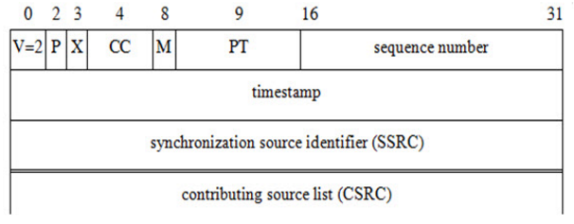
12 octets (byte) đầu tiên của phần tiêu đề có trong mọi gói RTP còn các octets còn lại thường được mixer thêm vào trong gói khi gói đó được mixer chuyển tiếp đến đích.
- Version (V): 2 bit.
Trường này chỉ ra version của RTP. Giá trị của trường này là 2.
- Padding (P): 1 bit.
Nếu bit padding được lập, gói dữ liệu sẽ có một vài octets thêm vào cuối gói dữ liệu. Octets cuối cùng của phần thêm vào này sẽ chỉ kích thước của phần thêm vào này (tính theo byte). Những octets này không phải là thông tin. Chúng được thêm vào để đáp ứng các yêu cầu sau: Phục vụ cho một vài thuật toán mã hóa thông tin cần kích thước của gói cố định. Dùng để cách ly các gói RTP trong trường hợp nhiều gói thông tin được mang trong cùng một đơn vị dữ liệu của giao thức tầng dưới.

- Extension (X): 1 bit.
Nếu như bit X được lập, theo sau phần tiêu đề cố định sẽ là một tiêu đề mở rộng
- Marker (M): 1 bit.
Tùy từng trường hợp cụ thể mà bit này mang những ý nghĩa khác nhau ý nghĩa của nó được chỉ ra trong một profile đi kèm.
- Payload Type (PT): 7 bits.
Trường này chỉ ra loại tải trọng mang trong gói. Các mã sử dụng trong trường này ứng với các loại tải trọng được quy định trong một profile đi kèm.
- Sequence Number: 16 bits.
Mang số thứ tự của gói RTP. Số thứ tự này được tăng lên một sau mỗi gói RTP được gửi đi. Trường này có thể được sử dụng để bên thu phát hiện được sự mất gói và khôi phục lại trình tự đúng của các gói. Giá trí khởi đầu của trường này là ngẫu nhiên.
- Timestamp (tem thời gian): 32 bits.
Tem thời gian phản ánh thời điểm lấy mẫu của octets đầu tiên trong gói RTP. Thời điểm này phải được lấy từ một đồng hồ tăng đều đặn và tuyến tính theo thời gian để cho phép việc đồng bộ và tính toán độ jitter. Bước tăng của đồng hồ này phải đủ nhỏ để đạt được độ chính xác đồng bộ mong muốn khi phát lại và độ chính xác của việc tính toán jitter. Tần số đồng hồ này là không cố định, tùy thuộc vào loại khuôn dạng của tải trọng. Giá trị khởi đầu của tem thời gian cũng được chọn một cách ngẫu nhiên. Một vài gói RTP có thể mang cùng một giá trị tem thời gian nếu như chúng được phát đi cùng một lúc về mặt logic (ví dụ như các gói của cùng một khung hình video). Trong trường hợp các gói dữ liệu được phát ra sau những khoảng thời gian bằng nhau (tín hiệu đã mã hóa thoại tốc độ cố định, fixed-rate audio) thì tem thời gian được tăng một cách đều đặn. Trong trường hợp khác giá trị tem thời gian sẽ tăng không đều.

- Số nhận dạng nguồn đồng bộ SSRC (Synchronization Source Identifier): 32 bits.
SSRC chỉ ra nguồn đồng bộ của gói RTP, số này được chọn một cách ngẫu nhiên. Trong một phiên RTP có thể có nhiều hơn một nguồn đồng bộ. Mỗi một nguồn phát ra một dòng các gói RTP. Bên thu nhóm các gói của cùng một nguồn đồng bộ lại với nhau để phát lại tín hiệu thời gian thực. Nguồn đồng bộ có thể là nguồn phát các gói RTP phát ra từ một micro, camera hay một RTP mixer.
- Các số nhận dạng nguồn đóng góp (CSRC list – Contributing Source list): Có từ 0 đến 15 mục mỗi mục 32 bit.
Các số nhận dạng nguồn đóng góp trong phần tiêu đề chỉ ra những nguồn đóng góp thông tin và phần tải trọng của gói. Các số nhận dạng này được Mixer chèn vào tiêu đề của gói và nó chỉ mang nhiều ý nghĩa trong trường hợp dòng các gói thông tin là dòng tổng hợp tạo thành từ việc trộn nhiều dòng thông tin tới mixer. Trường này giúp cho bên thu nhận biết được gói thông tin này mang thông tin của những người nào trong một cuộc hội nghị.
Số lượng các số nhận dạng nguồn đóng góp được giữ trong trường CC của phần tiêu đề. Số lượng tối đa của các số nhận dạng này là 15. Nếu có nhiều hơn 15 nguồn đóng góp thông tin vào trong gói thì chỉ có 15 số nhận dạng được liệt kê vào danh sách.
Mixer chèn các số nhận dạng này vào gói nhờ số nhận dạng SSRC của các nguồn đóng góp.

Phần tiêu đề mở rộng
Cơ chế mở rộng của RTP cho phép những ứng dụng riêng lẻ của giao thức RTP thực hiện được với những chức năng mới đòi hỏi những thông tin thêm vào phần tiêu đề của gói. Cơ chế này được thiết kế để một vài ứng dụng có thể bỏ qua một số ứng dụng khác lại có thể sử dụng được phần nào đó.

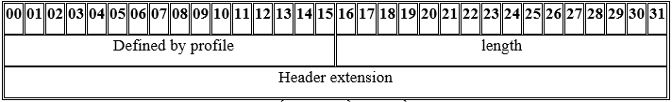
Nếu như bit X trong phần tiêu đề cố định được đặt bằng 1 thì theo sau phần tiêu đề cố định là phần tiêu đề mở rộng có chiều dài thay đổi.
16 bit đầu tiên trong phần tiêu đề được sử dụng với mục đích riêng cho từng ứng dụng được định nghĩa bởi profile. Thường nó được sử dụng để phân biệt các loại tiêu để mở rộng.
Length: 16 bits. Mang giá trị chiều dài của phần tiêu đề mở rộng tính theo đơn vị là 32 bits. Giá trị này không bao gồm 32 bit đầu tiên của phần tiêu đề mở rộng

Giao thức điều khiển RTCP
Giao thức RTCP bao gồm các loại gói sau:
- SR( Sender Report ): Thông báo của người gửi , được tạo ra bởi người đang gửi, SR chứa các thông tin nhằm đồng bộ cá gói tin, thống kê việc truyền và nhận từ các thành viên là người đang gửi.
- RR ( Receiver Report ): Thông báo của người nhận , được tạo ra bởi các thành viên không là người đang gửi, chứa các thông tin phản hồi về dữ liệu nhận được kèm theo số gói tin lớn nhất nhận được, số gói tin mất, độ tắc nghẽn, các nhãn thời gian của các gói cho phép tính độ trễ giữa người nhạn và người gửi.
- SDES ( Source DEScription items ): Gói mô tả nguồn, chứa thông tin mô tả nguồn gửi.
- BYE: Gói xác định việc kết thúc tham gia trao đổi thông tin, báo cáo kết thúc phiên làm việc.
- APP ( APPlication specific functions): Dùng để phát triển cho các ứng dụng đặc biệt.
Mỗi gói thông tin RTCP bắt đầu bằng một phần tiêu đề cố định giống như gói RTP thông tin. Theo sau đó là các cấu trúc có chiều dài có thể thay đổi theo loại gói nhưng luôn bằng số nguyên lần 32 bits. Trong phần tiêu đề cố định có một trường chỉ thị độ dài. Điều này giúp cho các gói thông tin RTCP có thể gộp lại với nhau thành một hợp gói (compound packet) để truyền xuống lớp dưới mà không phải chèn thêm vào các bit cách ly. Số lượng các gói trong hợp gói không quy định cụ thể mà tùy thuộc vào chiều dài đơn vị dữ liệu lớp dưới.
Mọi gói RTCP đều phải được truyền trong hợp gói cho dù trong hợp gói chỉ có một gói duy nhất. Khuôn dạng của hợp gói được đề xuất như sau:
Tiếp đầu mã hóa (Encription Prefix): (32 bit) 32 bit đầu tiên được để dành nếu và chỉ nếu hợp gói RTCP cần được mã hóa. Giá trị mang trong phần này cần chú ý tránh trùng với 32 bit đầu tiên trong gói RTP.
Gói đầu tiên trong hợp gói luôn luôn là gói RR hoặc SR. Trong trường hợp không thu, không nhận thông tin hay trong hợp gói có một gói BYE thì một gói RR rỗng dẫn đầu trong hợp gói.
Trong trường hợp số lượng các nguồn được thống kê vượt quá 31 (không vừa trong một gói SR hoặc RR) thì những gói RR thêm vào sẽ theo sau gói thống kê đầu tiên. Việc bao gồm gói thống kê (RR hoặc SR) trong mỗi hợp gói nhằm thông tin thường xuyên về chất lượng thu của những người tham gia. Việc gửi hợp gói đi được tiến hành một cách đều đặn và thường xuyên theo khả năng cho phép của băng thông.
Trong mỗi hợp gói cũng bao gồm SDES nhằm thông báo về nguồn phát tín hiệu.
Các gói BYE và APP có thể có thứ tự bất kỳ trong hợp gói trừ gói BYE phải nằm cuối cùng.

Khuôn dạng gói SR
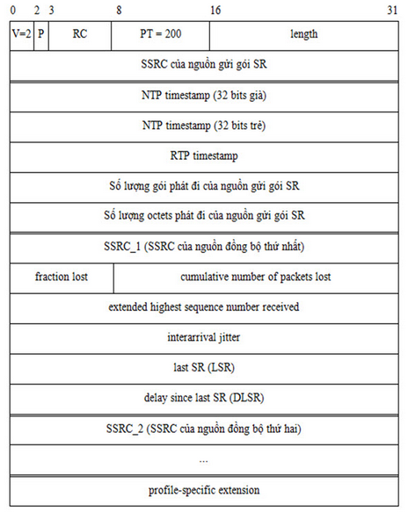

Gói SR bao gồm 3 phần bắt buộc:
- Phần tiêu đề:
- Version (V) và Padding (P):
Mang ý nghĩa giống như trong tiêu đề của gói RTP.
- Reception Report Count (RC): 5 bits.
Số lượng của các khối báo cáo tin chứa trong gói. Nếu trường này mang giá trị 0 thì đây là gói SR rỗng.
- Packet Type (PT): 8 bits:
Chỉ thị loại gói. Với gói SR giá trị này bằng 200 (thập phân).
- Length: 16 bits.
Chiều dài của gói RTCP trừ đi 1 (tính theo đơn vị 32 bits). Chiều dài này bao gồm phân tiêu đề và phần padding thêm vào cuối gói.
- SSRC: 32 bits.
Chỉ thị nguồn đồng bộ cho nơi phát ra gói SR này.
- Phần thông tin bên gửi:
Phần thông tin bên gửi dài 20 octets và có trong mọi gói SR. Các trường có ý nghĩa như sau:

- NTP timestamp (tem thơi gian NTP): 64 bits.
Chỉ ra thời gian tuyệt đối khi gói báo cáo được gửi đi. Tem thời gian này có khuôn dạng thời gian theo giao thức NTP (Network Time Protocol): Thời gian tính theo giây với mốc là 0h UTC ngày 1-1-1900; phần nguyên của giá trị thời gian là 32 bit đầu tiên; 32 bits còn lại biểu diễn phần thập phân.

- RTP timestamp (tem thời gian RTP): 32 bits.
Giá trị của trường này tương ứng với giá trị của trường NTP timestamp ở trên nhưng được tính theo đơn vị của nhãn thời gian RTP trong gói dữ liệu RTP và với cùng một độ lệch ngẫu nhiên của nhãn thời gian RTP trong gói dữ liệu RTP.

- Số lượng gói phát đi của nguồn gửi gói SR (Sender’s packet count): 32 bits.
Số lượng tổng cộng của các gói dữ liệu RTP được truyền từ nguồn gửi gói SR kể từ khi bắt đầu việc truyền thông tin cho tới thời điểm gói SR được tạo ra. Trường này được xóa về không trong trường hợp nguồn gửi đổi số nhận dạng SSRC của nó. Trường này có thể được sử dụng để ước tính tốc độ dữ liệu tải trọng trung bình.

- Số lượng octets đã được nguồn gửi gói SR gửi đi (Sender octets count): 32 bit.
Số lượng tổng cộng của các octets phần payload được truyền đi trong các gói RTP bởi nguồn gửi gói SR kể từ khi bắt đầu việc truyền cho đến thời điểm gói SR này được tạo ra.

- Các khối báo cáo thu:
Phần này bao gồm các khối thông tin báo cáo về việc thu các gói từ các trạm trong phiên truyền. Số lượng các báo cáo có thể là 0 trong trường hợp gói báo cáo rỗng. Mỗi khối báo cáo thống kê về việc nhận các gói RTP của một nguồn đồng bộ, bao gồm:
- Số nhận dạng nguồn (SSRC_n): 32 bits.
- Tỷ lệ mất gói (fraction lost): 8 bits.
Tỷ lệ mất gói thông tin tính từ lúc gửi gói SR hoặc RR trước đó. Tỷ lệ mất gói được tính bằng cách đem chia giá trị của trường cho 256.
- Số lượng gói mất tổng cộng (cumulative number of packets lost): 24 bits.
Tổng số gói mất kể từ lúc bắt đầu nhận. Số gói mất bao gồm cả những gói đến đích quá muộn.
- Số thứ tự cao nhất nhận được: 32 bits.
16 bit trẻ mang số thứ tự cao nhất nhận được ứng với giá trị khởi đầu là ngẫu nhiên. 16 bits già mang số thứ tự cao nhất tương ứng với giá trị khởi đầu bằng 0.
- Độ Jitter khi đến đích: 32 bits.
Mang giá trị ước tính độ jitter của cá gói khi đến đích. Được tính theo đơn vị của trường timestamp và được biểu diễn dưới dạng số nguyên không dấu. Độ Jitter được tính là giá trị làm tròn của độc chênh lệch khoảng cách về thời gian giữa hai gói ở bên thu và bên phát.
- Tem thời gian của gói SR trước đó (LSR): 32 bits.
Mang giá trị tem thời gian thu gọn của gói SR trước đó. Nếu trước đó không có gói SR nào thì trường này bằng 0.
- Độ trễ tính từ gói SR trước đó (DLSR): 32 bits.
Độ trễ (tính theo đơn vị 1/65536 giây) giữa thời điểm nhận gói SR trước đó từ nguồn SSRC_n và thời điểm gửi gói RR chứa thông tin báo cáo chất lượng nhận tín hiệu của nguồn n.

Hai trường LSR và DLSR của khối báo cáo thứ r được sử dụng để xác định độ trễ khứ hồi giữa hai nguồn r và nguồn n là nguồn gửi gói SR. Hình sau minh họa việc xác định độ trễ khứ hồi giữa hai nguồn n và r. Thời điểm A nguồn n nhận được gói RR từ nguồn r được ghi lại và trừ đi giá trị của trường LSR của khối báo cáo r để ra được độ trễ tổng cộng. Giá trị thu được lại được trừ đi trường DLSR của khối r để tìm ra độ trễ khứ hồi của gói thông tin giữa n và r.

Khuôn dạng gói RR
Gói RR (Receiver Report) có khuôn dạng giống như gói SR ngoại trừ trường hợp PT mang giá trị bằng 201 và không mang phần thông tin về nguồn gửi.
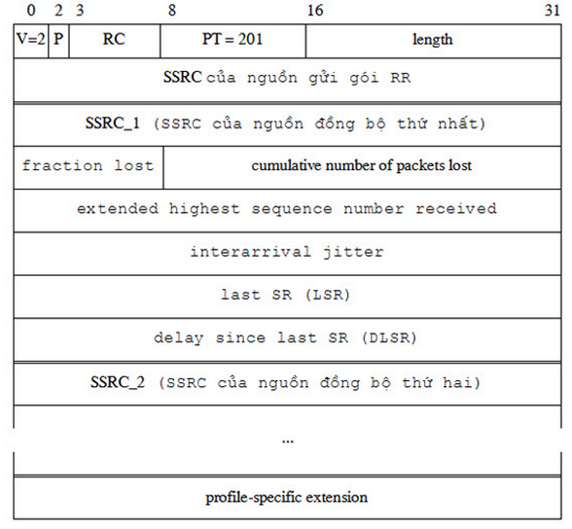

Khuôn dạng gói SDES
Gói SDES có khuôn dạng bao gồm một phần tiêu đề và các đoạn thông tin mô tả nguồn.
- Phần tiêu đề:
Các trường V (version), P (padding), length, PT (packet type) mang ý nghĩa giống như của gói SR, PT bằng 202.
SC (Source count): 5 bits.
Số lượng của các đoạn thông tin mô tả nguồn.
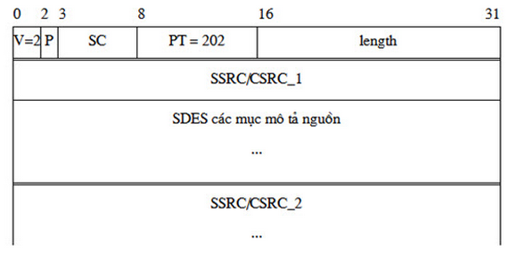
- Phần miêu tả nguồn
Mỗi đoạn thông tin miêu tả nguồn bao gồm một cặp số nhận dạng nguồn SSRC/CSRC theo sau đó là các mục miêu tả (SDES Items). Các mục miêu tả có cấu trúc chung như hình
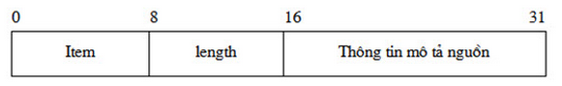
Item (8 bits).
Chỉ thị loại mục mô tả. Giá trị của trường này tương ứng với các loại mục miêu tả sau:
CNAME (Canonical Name) (item =1): Phần thông tin mô tả mang số nhận dạng tầng giao vận cố định đối với một nguồn RTP.
NAME (item = 2): phần thông tin mô tả mang tên mô tả nguồn.
EMAIL (item = 3): Thông tin mô tả là địa chỉ Email của nguồn.
PHONE (item = 4): Thông tin mô tả là số điện thoại của nguồn.
LOC (item = 5): Thông tin mô tả là địa chỉ của nguồn.
TOOL (item = 6): Thông tin mô tả là tên của ứng dụng tạo ra dòng thông tin media.
NOTE (item = 7): Các chú thích về nguồn.
PRIV (item = 8): Dành cho các thông tin khác.

Khuôn dạng gói BYE
Gói BYE được sử dụng để thông báo một hay một vài nguồn sẽ rời khỏi phiên truyền. Trường thông tin về lý do rời khỏi phiên là tùy chọn (có thể có hoặc không).
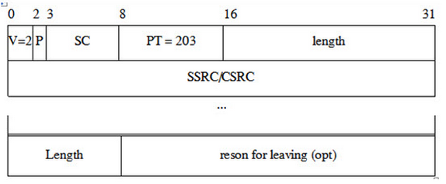

Khuôn dạng gói APP
Khuôn dạng gói APP được miêu tả trong hình dưới. Gói này được sử dụng để dành cho các chức năng cụ thể của từng ứng dụng.
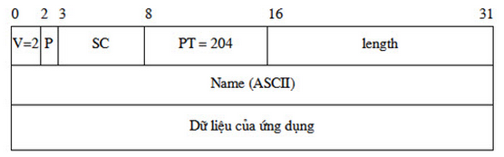

Kĩ thuật truyền tải Audio/Video sử dụng RTP
Dữ liệu Audio và Video khi truyền tải qua hệ thống mạng Internet có nhiều phương pháp truyền tải khác nhau như : Phương pháp truyền file, phương pháp truyền dòng , phương pháp truyền lũy tiến, phương pháp truyền trang ...Trong phần này khi nhắc đến phương pháp truyền tải dữ liệu audio/video sử dụng RTP/UDP ( truyền dữ liệu đa phương tiện thời gian thực) do đo để đảm bảo tính thời gian thực thì dữ liệu Audio/Video dùng phương pháp( kĩ thuật) truyền dòng.

Kĩ thuật truyền dòng
Khái niệm truyền dòng có thể hiểu là cơ chế truyền và trình diễn dữ liệu đa phương tiện xảy ra đồng thời một cách liên tục như dòng chảy dữ liệu, đáp ứng yêu cầu trình diễn liên tục các thông tin đa phương tiện tại máy người dùng cảm nhận nghe nhìn.Cơ chế này hoàn toàn khác với cơ chế download file của các giao thức HTTP hay FTP.
Truyền dòng cho phép chúng ta thể hiện các dòng video thời gian thực mà không phụ thuộc vào độ dài của video. Điều này rất có ý nghĩa khi truyền các file video có kích thước lớn hay các dòng video có độ dài không xác định. Khi đó, các giao thức khác như FTP hay HTTP sẽ không thể sử dụng được.
Chúng ta có thể bắt gặp rất nhiều trường hợp sử dụng cơ chế truyền dòng như các chương trình truyền hình trực tiếp, hội thảo qua mạng. Với khả năng truyền tải nội dung video, audio thông qua mạng, chúng ta có một phương pháp giao tiếp và truy nhập thông tin mới.
Với góc nhìn bao quát, truyền dòng là một phương pháp truyền thông tin liên tục, trong đó nội dung video được truyền đi theo thời gian thể hiện của nội dung video đó. Bên nhận khi nhận dòng thông tin nội dung video sẽ có thể thể hiện ngay nội dung của video theo thời gian. Khả năng này rất có ý nghĩa đối với các loại dữ liệu phụ thuộc thời gian như video, audio, bởi vì để đảm bảo chất lượng cảm thụ video thì phải đảm bảo được mối quan hệ về mặt thời gian giữa các khung hình.
Để có thể hình dung một cách đơn giản về cơ chế truyền dòng thời gian thực, chúng ta lấy một ví dụ như sau. Giả thiết có hai máy được kết nối với nhau, trong đó một máy đóng vai trò là máy truyền và một máy đóng vai trò là máy nhận. Bên truyền được trang bị camera để thu hình giảng viên giảng bài và dữ liệu video thu được được truyền tới máy nhận. Bên nhận có nhiệm vụ nhận dòng dữ liệu từ bên truyền gửi tới và thể hiện lên thiết bị ra như TV hay màn hình máy tính. Khi đó với việc sử dụng cơ chế truyền dòng thời gian thực, các hình ảnh của giảng viên mà bên nhận thể hiện sẽ phản ánh một cách tức thời (về mặt lí thuyết) những gì đang xảy ra đối với giảng viên ở bên truyền. Còn với các bài giảng được lưu trữ trước, truyền dòng thời gian thực sẽ đảm bảo việc thể hiện của video tương đương như khi nó được thể hiện trên máy truyền. Khi đó, môi trường mạng là trong suốt đối với người sử dụng, người sử dụng có cảm giác việc thể hiện đoạn video như là được thực hiện ngay trên máy cục bộ.

Quá trình truyền dòng dữ liệu
Truyền dòng đối với video hay audio phải trải qua nhiều công đoạn với từng nhiệm vụ riêng để đi đến kết quả cuối cùng là đạt được khả năng thể hiện ngay ở bên nhận
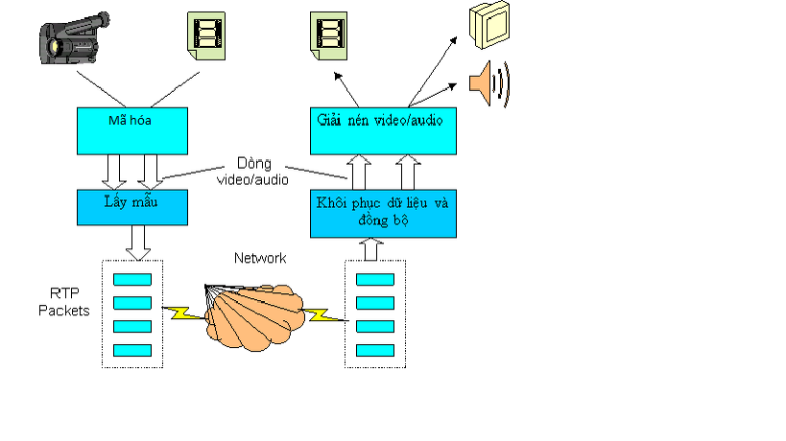
Để có thể tìm hiểu sâu được cơ chế truyền dòng, chúng ta cần đi sâu vào quá trình mà thông tin được truyền đi thông qua môi trường mạng. Bất cứ một nội dung video hay audio nào được truyền đi dưới dạng truyền dòng đều phải trải qua các bước sau:

Bước 1: Mã hóa
Việc mã hoá video, mà cụ thể là nén video là một công đoạn không bắt buộc nhưng rất cần thiết. Với các loại dữ liệu video thô như dữ liệu thu từ camera, thì việc lưu trữ hay truyền video không nén sẽ phải trả giá cao, đôi khi là điều không thể. Ta lấy ví dụ với một định dạng tiêu biểu thường được sử dụng trong các ứng dụng hội nghị từ xa bằng video là định dạng CIF (Common Intermediate Format). CIF sử dụng độ phân giải 352 pixel mỗi dòng và 288 dòng tất cả. Một ảnh không nén cho một frame hình (chế độ 352x288x16bpp) chiếm 202752 byte. Việc ghi video không nén với tốc độ 15 hình một giây sẽ cần xấp xỉ 3 MB mét giây và nếu truyền qua mạng thì băng thông cần thiết cho mét dòng video không nén là 24 Mbps. Từ ví dụ trên đây, ta thấy việc nén video gần như là không thể thiếu được nếu các dòng video được truyền trên môi trường mạng tốc độ thấp.

Bước 2: Lấy mẫu
Việc lấy mẫu thực chất là việc chia nhỏ nội dung của video hay audio ra thành các khối nhỏ thích hợp để có thể truyền đi trong môi trường mạng. Đối với các dữ liệu audio, việc lấy mẫu được thực hiện theo thời gian. Tương ứng sau một khoảng thời gian bằng chu kì lấy mẫu phần dữ liệu audio tương ứng trong khoảng thời gian đó sẽ được sử dụng để truyền đi. Với các dữ liệu video, ngoài việc lấy mẫu theo thời gian còn có việc lấy mẫu theo không gian. Việc lấy mẫu theo thời gian tương ứng với thời gian thể hiện của các khung hình và việc lấy mẫu theo không gian sẽ được thực hiện bằng cách chia nhỏ các khung hình thành các phần với kích thước thích hợp đối với việc truyền đi.
Khi lấy mẫu, các mẫu phải chứa đựng đầy đủ các thông tin dùng cho việc khôi phục lại dữ liệu video hay audio về cả mặt không gian cũng như thời gian khi bên nhận nhận được các mẫu này. Với việc sử dụng một giao thức như giao thức truyền thông thời gian thực như RTP, quá trình lấy mẫu sẽ được tiến hành tự động.

Bước 3: Truyền các mẫu qua mạng
Việc truyền các mẫu dữ liệu video có thể được thực hiện một cách trực tiếp thông qua các giao diện của môi trường mạng như Socket hay được thực hiện thông qua một giao thức cấp cao ở tầng ứng dụng như RTP. Thông thường người ta sẽ chọn giải pháp thứ hai, tức là sử dụng một giao thức truyền dòng thời gian thực cho việc truyền các mẫu nếu như giao thức đó được hỗ trợ trên nền phần cứng cũng như phần mềm.
Việc sử dụng một giao thức truyền dòng thời gian thực có nhiều ưu điểm. Ưu điểm thứ nhất là tính hiệu quả, bởi vì các giao thức truyền thông thời gian thực được thiết kế cho việc truyền các loại dữ liệu động, như dữ liệu video chẳng hạn, khi đó tính thời gian thực sẽ được chú trọng hơn là tính chính xác về mặt dữ liệu. Ví dụ như đối với giao thức RTP, giao thức truyền thông lớp dưới thường được sử dụng là UDP (User Datagram Protocol) là giao thức với độ tin cậy thấp nhưng có tốc độ truyền dữ liệu cao hơn các giao thức với độ tin cậy cao như TCP.
Ưu điểm thứ hai là các giao thức thời gian thực hỗ trợ mạnh việc đồng bộ các dòng dữ liệu từ các nguồn khác nhau nhưng có quan hệ với nhau về mặt thời gian thực.
Ngoài ra, các giao thức điều khiển còn cung cấp các dịch vụ cho phép quản lí các thành viên tham gia và điều khiển chất lượng của việc phân phối dữ liệu.
Với việc sử dụng một giao thức truyền thông thời gian thực cho việc truyền, khi đó các mẫu được đóng gói thành các gói tin. Các gói tin sẽ mang đầy đủ các thông tin như nhãn thời gian, số thứ tự của gói tin và các thông tin khác đủ dùng cho việc khôi phục dữ liệu và đồng bộ các dòng khi bên nhận tiến hành nhận và thể hiện nội dung của audio hay video. Thông qua các giao thức lớp dưới, các gói tin sẽ được truyền đi trong môi trường mạng.
Dữ liệu Audio/Video được truyền sử dụng giao thức RTP/RTCP

Bước 4: Nhận và khôi phục dữ liệu và đồng bộ các dòng
Đây là quá trình ngược với bước thứ ba, được thực hiện ở bên nhận khi dữ liệu dưới dạng các gói tin được truyền đến. Các gói tin được truyền đến có thể là của nhiều dòng tương ứng với nhiều nguồn dữ liệu khác nhau và cũng có thể thứ tự các gói tin nhận được không giống như khi chúng được gửi đi. Khi đó bên nhận phải căn cứ vào các thông tin được ghi trong từng gói tin để có thể xác định được vị trí về mặt không gian và thời gian của các mẫu dữ liệu mà gói tin mang theo. Việc xác định được vị trí của các mẫu dữ liệu trong gói tin giúp cho việc khôi phục lại nội dung của video hay audio một cách chính xác nhất. Với việc truyền các dòng đơn lẻ không có quan hệ với nhau về mặt thời gian, thì nội dung của audio hay video vừa được khôi phục có thể đuợc sử dụng để trình diễn. Còn trong trường hợp có nhiều dòng khác nhau có quan hệ với nhau về mặt thời gian thực thì cần phải đồng bộ các dòng về mặt thời gian.
Việc đồng bộ các dòng chỉ cần thiết khi các dòng có quan hệ với nhau về mặt thời gian, chẳng hạn như việc đồng bộ hình với tiếng khi truyền video, khi đó thời gian thể hiện của các dòng phải được tính toán sao cho phù hợp với nhau. Việc đồng bộ là một công việc phức tạp, thường được thực hiện tự động bởi các giao thức truyền thông thời gian thực như RTP. Khi đó, mặc dù thứ tự các gói tin nhận được có thể không giống như thứ tự khi được gửi, thậm chí có một số gói tin bị mất nhưng giao thức vẫn phải đảm bảo tính đồng bộ cho các dòng khi được thể hiện ở nơi nhận.

Bước 5: Giải nén
Bước này sẽ tiến hành giải nén dòng video/ audio với chuẩn nén được sử dụng khi nén. Dữ liệu sau khi giải nén có thể được thể hiện ra các thiết bị ra hay được ghi ra file.

Đặc điểm của kĩ thuật truyền dòng
- Ở phía server, dòng dữ liệu được đưa vào mạng như một dòng chảy liên tục gồm các gói dữ liệu có thứ tự. Dữ liệu được đưa vào mạng như một dòng liên tục với các kỹ thuật đóng gói dữ liệu và nhịp truyền.
- Cấu trúc hệ thống sử dụng “Streaming Server”. Một máy chủ Streaming thường bao gồm ba hệ thống con: Một hệ thống kết nối giao tiếp, một hệ điều hành và một hệ thống lưu trữ.
- Sử dụng giao thức UDP. Là giao thức truyền dữ liệu đơn giản và hiệu quả. Tuy nhiên không có cơ chế nào trong giao thức để đảm bảo việc giao tập tin media đi. Nếu dữ liệu bị mất, việc stream có thể khiến cho chất lượng bị sụt giảm.
- Quá trình truyền dữ liệu đồng thời với quá trình trình diễn tại nơi nhận.
- Truyền dữ liệu với tốc độ phù hợp tốc độ trình diễn file. Nếu các Streaming Client nhận được các dữ liệu nhanh hơn so với yêu cầu, nó cần phải lưu dữ liệu dư thừa trong một bộ đệm. Nếu luồng dữ liệu không đủ nhanh tải về, dữ liệu sẽ không được mịn màng khi hiển thị.
- Dữ liệu trình diễn xong không lưu trữ ở thiết bị vật lý. Các dữ liệu lưu ở bộ nhớ đệm sau khi trình diễn xong thì sẽ được xóa ngay sau đó

Các vấn đề kỹ thuật truyền dòng
- Xử lý dữ liệu : nén dữ liệu, đồng bộ , tích hợp dữ liệu
- Phân gói dữ liệu (ALF – Application Level Framing )
+NDU (Network Data Unit )
+ADU ( Application Data Unit)
- Tạo dòng các gói dữ liệu , đưa lên mạng liên tục theo nhịp tần số, tùy thuộc vào loại dữ liệu.
- Phương thức truyền : Unicast. Multicast.
- Chất lượng dịch vụ: -QoS truyền thông đa phương tiện

Điểm khác nhau cơ bản của truyền audio và truyền video dùng RTP/RTCP

Truyền audio | Truyền Video
Trong cùng một phiên RTP, Mỗi gói RTP-audio gửi đi từ một nguồn đông bộ thường chứa lượng dữ liệu audio như nhau, độ dài gói tin là như nhau | Trong cùng một phiên RTP, mỗi gói RTP-video gửi đi từ một nguồn đồng bộ có thể chứa lượng dữ liệu video khác nhau, độ dài gói tin là khác nhau
Độ dài gói RTP-audio thường nhỏ hơn gói RTP-video rất nhiều | Độ dài gói RTP-video lớn hơn độ dài gói RTP- audio rất nhiều
Gói RTP-audio được gửi đi đều đặn theo thời gian, tùy vào cách phân gói(khoảng cách 10-15ms là đảm bảo chất lượng với người nghe phía nhận) | Cần nhiều gói tin để truyền hết một khung hình, các gói tin này chứa dữ liệu ở cùng một thời điểm, chúng được cố gắng gửi đi nhanh nhất có thể, khoản thời gian rất sát nhau.  Sau khi truyền hết các gói tin thuộc cùng một khung hình, sender nghỉ một quãng thời gian dài hơn rồi truyền tiếp các gói tin thuộc khung hình mới. Quãng thời gian giữa các khung hình này phụ thuộc vào số khung hình /s (ví dụ với 30 khung hình /s, thời gian này sẽ gần bằng 1/30s)
Timestamp của mỗi gói tin tang đều đặn sau mỗi gói | Các gói tin liên tiếp thuộc cùng một khung hình sẽ có timestamp giống nhau, trường timestamp chỉ thay đổi khi các gói tin RTP truyền một khung hình mới.

Sự khác nhau trong gói tin header của gói tin RTP-audio và RTP-video
Trường payload type:
Phụ thuộc vào loại tải, một số loại tải cho audio và video:
PT | Encoding Name | A/V | Clock Rate (Hz) | Channels | Tài liệu
0 | PCMU | A | 8000 | 1 | RFC3551
3 | GSM | A | 8000 | 1 | RFC3551
26 | JPEG | V | 90000 | - | RFC2435
31 | H.261 | V | 90000 | - | RFC4587
1,2,19  20-24  35,71  77-95 | Reserved/  Unassigned
96-127 | Dynamic |  |  |  | RFC3551

Nhãn thời gian (timestamp):
- Với gói RTP-audio Timestamp của mỗi gói tin tăng đều đặn sau mỗi gói, ví dụ:
- Với loại tải G.711 có clockrate 8khz, nếu mỗi 20ms sender gửi ra một gói RTP, gói rtp sau sẽ có timestamp lớn hơn gói liền trước 160 đơn vị. Với loại tải speex có clockrate 8khz, nếu mỗi 60ms sender gửi ra một gói RTP, gói rtp sau sẽ có timestamp lớn hơn gói liền trước 480 đơn vị.
- Với gói RTP-video, trường timestamp của các gói liên tiếp của cùng một khung hình là như nhau, timestamp chỉ thay đổi khi các gói tin RTP truyền một khung hình mới. Ví dụ:
  - Với loại tải H.261 có clockrate 90khz, nếu video 30 fps( 30 khung hình/s) thì những gói tin liên tiếp chứa các mẫu của cùng một khung hình có timestamp giống nhau, sau khi chuyển xong một khung hình, trường timestamp tăng thêm 3000 đơn vị.

Tìm hiểu và thử nghiệm ứng dụng VOIP dùng RTP với các bộ codec khác nhau trong mô hình phầm mềm mở Asterisk

Tìm hiểu VOIP

Khái niệm, đặc điểm của VoIP
*VoIP hay là truyền âm thanh trên mạng IP. Hệ thống VoIP là hệ thống đàm thoại cuộc gọi tương tác điểm điểm trên hệ thống mạng IP
*Các mô hình của hệ thống VoIP :
- PC to PC
- PC to phone
- Phone to Phone
*Các kĩ thuật nền: Xử lí dữ liệu, nén, hạ tầng , giao thức,truyền.
*Các giao thức VoIP: TCP-UDP/IP ,RTP/RTCP
*Các giải pháp công nghệ và chuẩn : H323 ,SIP-Asterisk
*Các loại dịch vụ : Thoại VOIP , Voice ,Mail, Voice Chat

Các thành phần hệ thống VoIP
- Tổng đài thoại PBX: Trung tâm của hệ thống điện thoại (PSTN) , có các nhiệm vụ chủ yếu : Thiết lập các kết nối , xử lí điều khiển các cuộc gọi , kiểm soát các cuộc gọi, kiểm soát cuộc gọi và kết thúc cuộc gọi. VoIP có các giải pháp IP PBX
- Gatekeeper:cung cấp tính năng điều khiển cuộc gọi trong vùng quản lí :dịch địa chỉ ,quản lí băng thông, quyền truy nhâp.
- Gateway:thiết bị dùng để kết nối giữa mạng VoIP và mạng PSTN, thực hiện chức năng chuyển số IP sang số điện thoại thông thường và ngược lại.
- Call Agent: các phần mềm tương tác trên máy người dùng.

Các dạng tín hiệu và các giao thức trong hệ thống VOIP
- Tín hiệu truyề nhận tiếng nói thoại
Là loại tín hiệu dùng để kết nối giữa các tổng đài truyền thống. Trong hệ thống VoIP, các tín hiệu này sẽ được dùng để kết nối giữa hệ thống VoIP và các tổng đài PSTN. Các tín hiệu truyền nhận Voice phổ biến như : ISDN, SS7.
- Giao thức điều khiển VoIP
Theo nguyên tắc hoạt động các cuộc thoại truyền thống,các cuộc thoại qua mạng IP (VoIP) cũng cần được thiết lập , giám sát và kết thúc cuộc gọi. Việc đó được thực hiện qua các giao thức điều khiển. Các giao thức điều khiển trong VoIP phổ biến gồm có : H323, SIP,MGCP ,H.248/Megaco, SAP,Skinnys.
- Các giao thức truyền nhận Voice
Sau khi các cuộc gọi thoại IP được thiết lập , dữ liệu thoại truyền nhận giữa nguồn và đích được đóng gói trong các gói tin IP.Các giao thức đảm bảo gói tin sẽ được truyền tới đích và tương tác thời gian thực. Giao thức đẻ truyền tải nội dung :RTP/RTCP
- Chồng giao thức truyền thống: H323, SIP.

VoIP và công nghệ Asterisk
Asterisk là một phần mềm nguồn mở được viết bằng C chạy trên nền hệ điều hành Linux .Asterisk thực hiện đầy đủ các tính năng của tổng đài PBX. Đây là một giải pháp IP-PBX phù hợp với doanh nghiệp vừa và nhỏ, cho phép mở rộng với các dịch vụ gia tăng.
Asterisk là một phần mềm tin cậy, mã nguồn mở , miễn phí, là một nền tảng kiến trục mở tích hợp công nghệ hệ thống diện thoại với ứng dụng dàm thoại trên mạng máy tính.

Thử nghiệm ứng dụng VoIP dùng RTP với các bộ codec khác nhau

Mô hình triển khai
- Mô hình PC to PC
- Yêu cầu thiết bị sử dụng
- Máy tính Ubuntu đã cài đặt Asterisk
- Máy ảo Window 7 đã cài đặt X-lite
- 1 Máy tính thật có kết nối lan với máy tính Ubuntu
- 2 Máy có cài Wireshark
- Giải pháp công nghệ và chuẩn : SIP-Asterisk

Kịch bản tiến hành

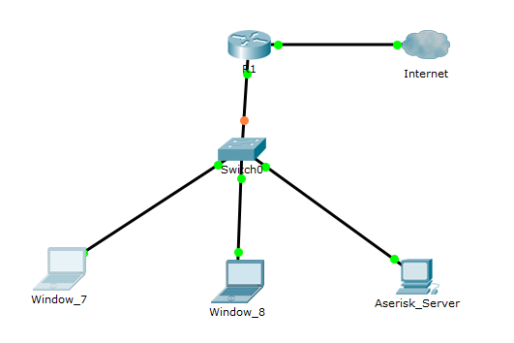
Hỉnh ảnh : Mô hình kết nối của hệ thống Asterisk
Bước 1 : Chuẩn bị phần cứng và cấu hình kiểm tra
- Tạo 2 tài khoản( thuê bao ) 201 và 202 trên Asterisk Server
- Cấu hình Xlite trên Window 7 dùng tài khoản 201
- Cấu hình Xlite trên Window 8 dùng tài khoản 202
- Thực hiện cuộc gọi từ từ khoản 201 sang 202, kiểm tra kết nối
Bước 2 : Mô phỏng cuộc gọi với các bộ codec khác nhau ( Trong phần này chúng em sẽ sử dụng 3 bộ codec khác nhau là G711 ,GSM và Speex)
- Lần lượt thay đổi codec cho phép trên 2 tài khoản 201 và 202 ( 2 tài khoản phải sử dụng chung bộ codec ) , thay đổi trên Asterisk Server
- Thực hiện cuộc gọi giữa 2 máy tính đã cấu hình 2 tài khoản 201 và 202
- Lắng nghe âm thanh khi sử dụng các bộ codec khác nhau (dùng wireshark để kiểm tra xem có đúng là sử dụng bộ codec đó )
( Mục đích chúng em sử dụng wireshark chỉ để kiểm tra xem đúng là em đã sử dụng các bộ codec khác nhau thôi )

Thực hiện mô phỏng
Bước 1: Chuẩn bị phần cứng và cấu hình kiểm tra

- Cài đặt 2 tài khoản trên Asterisk ( etc/asterisk/sip.conf)
201 | 202
[201]  type=friend  host=dynamic  secret=123  context=default  disallow=all  allow=ulaw  allow=speex  allow=gsm | [202]  type=friend  host=dynamic  secret=123  context=default  disallow=all  allow=ulaw  allow=speex  allow=gsm

Hiện tại chúng em đang cho phép được sử dụng các bộ codec là ulaw(G711) ,gsm ,speex. Trong mỗi phần mô phỏng chúng em sẽ chuyển các bộ codec khác thành comment.
- Cài đặt cho phép thiết lập kết nối giữa 201 và 202 (etc/asterisk/extensions.conf)
[default]
exten=>201,1,Dial(SIP/201)
exten=>202,1,Dial(SIP/202
- Cài đặt 2 tài khoản 201 trên Window 7 và 202 trên Window 8
Bước 2: Thay đổi các codec khác nhau của các tài khoản trên asterisk server
- Sử dụng G711

201 | 202
[201]  type=friend  host=dynamic  secret=123  context=default  disallow=all  allow=ulaw  ;allow=speex  ;allow=gsm | [202]  type=friend  host=dynamic  secret=123  context=default  disallow=all  allow=ulaw  ;allow=speex  :allow=gsm

Thực hiện cuộc gọi, bắt gói tin trên wireshark khi thực hiện cuộc gọi
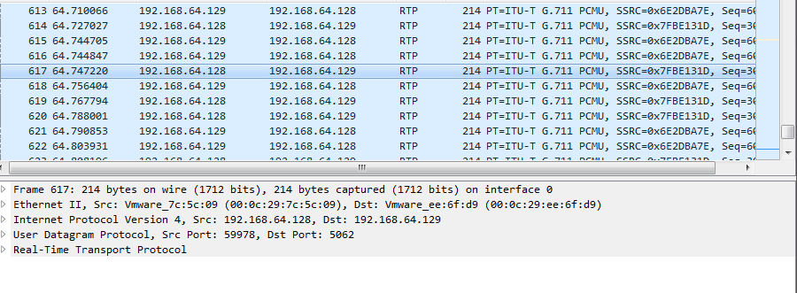

- Sử dụng gsm
201 | 202
[201]  type=friend  host=dynamic  secret=123  context=default  disallow=all  ;allow=ulaw  ;allow=speex  allow=gsm | [202]  type=friend  host=dynamic  secret=123  context=default  disallow=all  ;allow=ulaw  ;allow=speex  allow=gsm

Thực hiện cuộc gọi, bắt gói tin trên wireshark khi thực hiện cuộc gọi
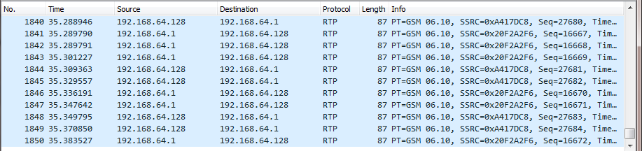

- Sử dụng Speex

201 | 202
[201]  type=friend  host=dynamic  secret=123  context=default  disallow=all  ;allow=ulaw  allow=speex  ;allow=gsm | [202]  type=friend  host=dynamic  secret=123  context=default  disallow=all  ;allow=ulaw  allow=speex  ;allow=gsm

Thực hiện cuộc gọi, bắt gói tin trên wireshark khi thực hiện cuộc gọi:

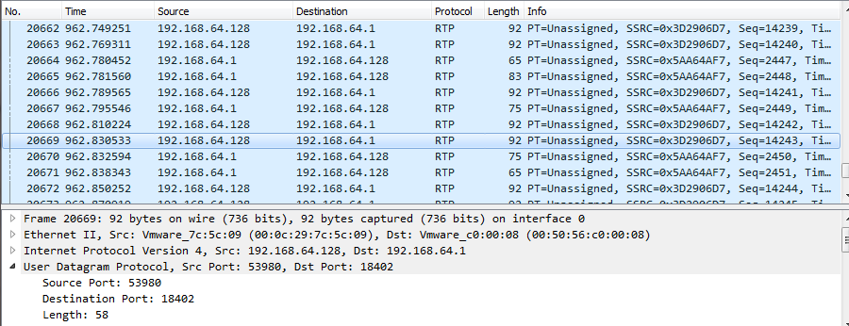

Kết luận
Sau khi thực hiện thay đổi các bộ codec và lắng nghe cuộc gọi giữa các lần khác nhau chúng em rút ra được các kết luận sau :
- Khi gọi với G711 thì âm thanh tốt nhât ( âm thanh trung thực hơn ) nhưng có thời gian nhận chậm vs 2 bộ codec còn lại
- Khi gọi với GSM, Speex thì âm thanh kém trung thực hơn nhưng lại có thời gian nhận nhanh hơn lâu hơn
- Khi gọi với Speex có thời gian nhận chậm hơn GSM
Giải thích kết quả :
G711 là dùng phương pháp mã hóa sóng, Speex dùng mã hóa lai CELP , GSM là mã hóa lai . Do đó G711 có thời gian nhận chậm hơn 2 kiểu codec trên, nhưng âm thanh tốt hơn
Speex có thời gian xử lí lâu hơn do phương pháp mã hóa phức tạp hơn GSM. GSM là mã hóa lai dùng cho thiết bị di động còn CELP là thuật toán mã hóa khá phức tạp lên thời gian xử lí lâu hơn.

Tài liệu tham khảo

[1] Bài giảng truyền thông đa phương tiện –PGS.TS Nguyễn Thị Hoàng Lan
[2] Hướng dẫn và cài đặt thử nghiệm tổng đài Asterisk
[3] Packet Guide to Voice over IP

